15 МАЯ- ПЯТНИЦА
Проведите с ребенком веселую зарядку: https://youtu.be/utTiV0ZwmYs
- РАЗВИТИЕ РЕЧИ
Уважаемые родители! 15 мая – международный День семьи.
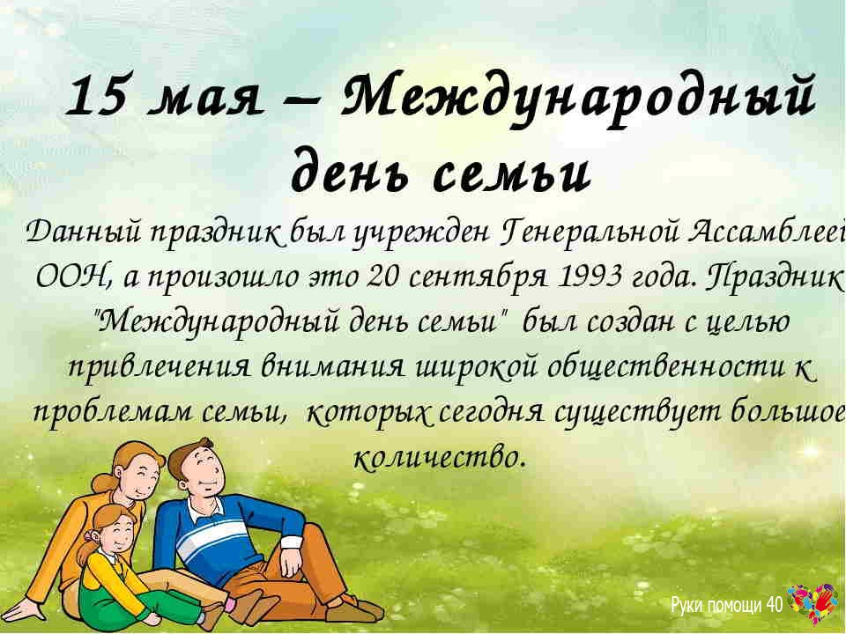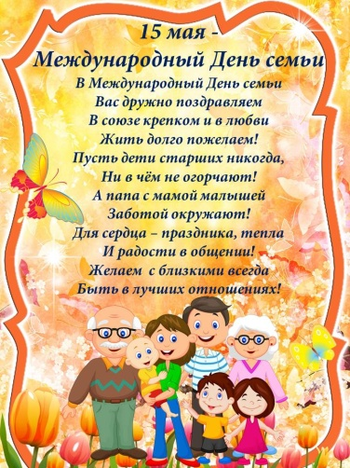
В связи с этой датой предлагаю поговорить с ребенком о семье.
Ход занятия по развитию речи:
Восп: - Сегодня я предлагаю совершить путешествие в телестудию на детскую передачу «Моя семья». Ты согласен быть участником телепередачи?
- Добрый день уважаемые телезрители! Микрофоны, камера включены. Начинаем нашу телепередачу «Моя семья»
- Что такое семья? И зачем человеку семья? Мы сегодня поговорим об этом.
Но сначала предлагаю подумать и ответить на вопрос: «Что есть у всех людей, но у каждого человека своё?» (Имя) Чем отличаются люди из разных семей? (Фамилией)
- Ребята, каких родственников объединяет семья? С кем вы живёте? (Ответы детей)
- Да, семья объединяет родных: родителей, детей, дедушек, бабушек, братьев, сестёр.
Это наши родственники, родня.
- А все семьи одинаковые? (Ответы детей)
- Правильно, все семьи разные: есть семьи большие, есть семьи маленькие.
(показ картинок – из трёх человек и из шести человек)
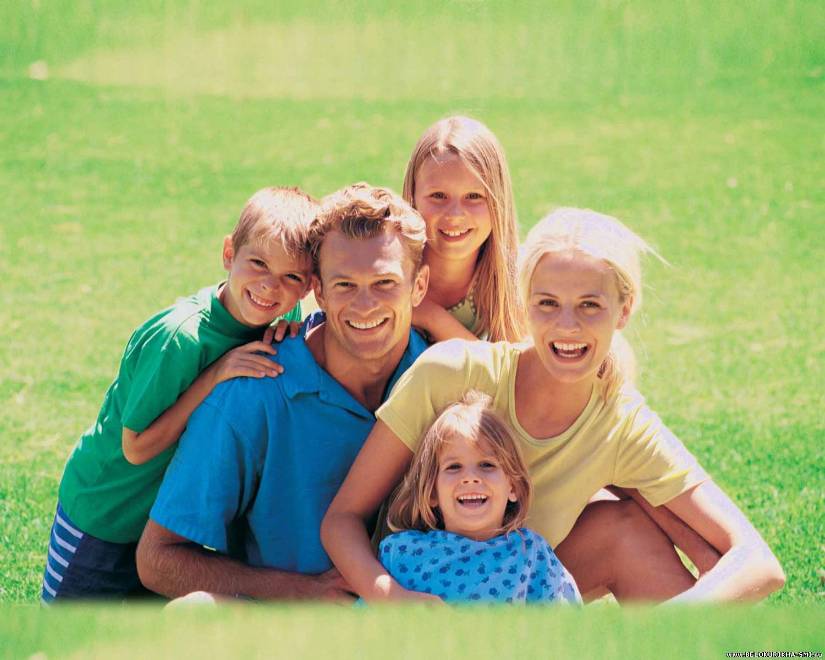
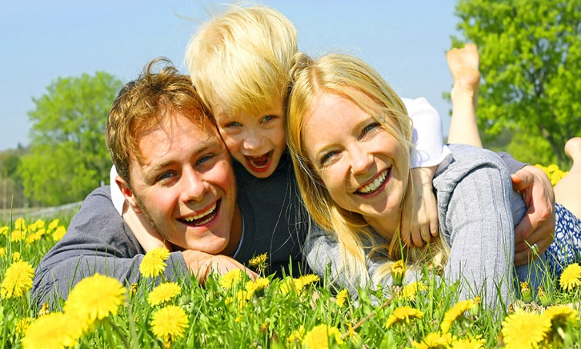

- Вы видите фотографии семей. Сколько детей в этой семье? Сколько всего членов семьи? Какая это семья? (большая) А это какая? (маленькая)
- Семью можно сравнить с колоском. (картинка зёрнышко пшеницы и колосок)
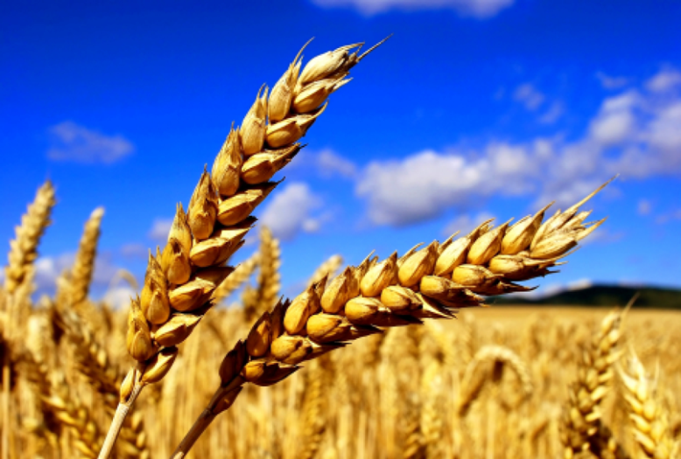

- Зёрнышки – это члены семьи, а колосок – это семья.
- Обратите внимание, что родители ласково обнимают детей. Какие у них лица?
И не важно, какая семья, большая или маленькая. Главное, чтобы в семье всегда был мир и уважение.
- А сейчас покажите свои пальчики. Они вам никого не напоминают? Конечно же, пальцы – это дружная семья! Друг без друга им нельзя!
Пальчиковая гимнастика «Кто приехал?»
(Пальчики обеих рук складываются кончиками вместе)
Кто приехал? (большими пальцами)
Мы, мы, мы! (четырьмя пальцами, кроме больших)
Мама, мама, это ты? (большими пальцами)
Да, да, да! (указательными пальцами)
Папа, папа, это ты? (большими пальцами)
Да, да, да! (средними пальцами)
Братец, братец, это ты? (большими пальцами)
Да, да, да! (безымянными пальцами)
Ах, сестричка, это ты? (большими пальцами)
Да, да, да! (мизинцами)
Вместе мы одна большая, дружная семья! (большими пальцами)
Да, да, да! (всеми пальцами)
Молодцы, поаплодируем друг другу.
- Семейная передача продолжается!
- А сейчас послушайте стихотворение, о ком оно?
Какое самое первое слово?
Какое самое светлое слово?
Какое самое главное слово?
Его никогда не напишут с ошибкой,
На первой странице оно в букваре.
Его произносят повсюду с улыбкой,
И каждый малыш говорит во дворе.
Шепни его тихо, скажи его громко,
Главное слово любого ребёнка.
(Мама) Картинка мамы.

- Да, мама подарила вам жизнь. Слово «Мама» - особое слово. Мама первой заглянула вам в глаза, спела колыбельную песню, научила ходить, говорить.

Игра «Назови ласково»
Давайте скажем, какая мама. (дети называют в микрофон прилагательные к слову «мама»)
- Отлично. А вы своей маме помогаете? (ответы детей)
- А давайте покажем, как это вы делаете.

Физкультминутка «Маму я свою люблю»
(движения в соответствии с текстом)
Маму я свою люблю, я всегда ей помогу.
Я стираю, полощу, воду с ручек отряхну.
Пол я чисто подмету и дрова ей наколю.
Маме надо отдыхать, маме хочется поспать.
Я на цыпочках хожу, ни словечка не скажу.

- Молодцы! Присаживайтесь. Передача продолжается. Отгадайте следующую загадку.
- Кто не в шутку, а в серьёз
Нас забить научит гвоздь?
Кто научит смелым быть?
- Правильно, папа. (Картинка папы)

- Кем вы приходитесь папе? Скажите самые хорошие слова о папе. Какой папа у вас? (Ответы в микрофон)

- Ароматное варенье,
Пироги на угощенье,
Вкусные оладушки
У любимой…….. бабушки (картинка бабушки)

- Кем вы приходитесь бабушке? А какими ласковыми словами называет вас бабушка? А какие вы знаете ласковые слова о бабушке?
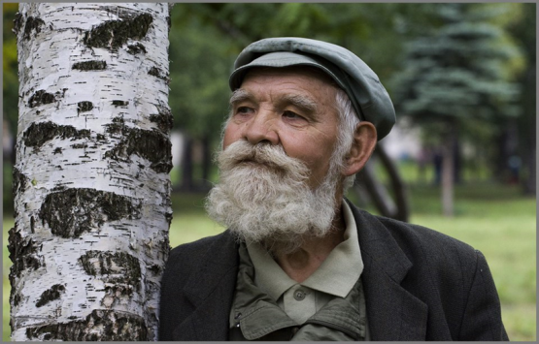
- Он трудился не от скуки,
У него в мозолях руки.
А теперь он стар и сед
Мой родной, любимый…..дед (картинка дедушки)

- Молодцы!
- А теперь наши телезрители приготовили для вас задания.

Игра «Кого как называть?»
Бабушка для твоей мамы – кто?- Мама.
Дедушка для папы – кто?- Папа.
Девочка для бабушки – кто? – Внучка.
Отгадай загадки:
У нее есть дочка и внучка. Кто это? (Бабушка)
У него есть сын и внук. Кто это? (Дедушка)
У нее есть сын и дочь. Кто это? (Мама)
У него есть и сын и дочь. Кто это? (Папа).

Упражнение «Кто кого старше в семье?
Бабушка старше…. (мамы), но моложе…. (дедушки)
Папа старше …(мамы), но моложе …(дедушки)
Мама младше…(дедушки), но старше…(сына).
Сын младше…(папы), но старше…(сестры).
Игра. «Назовите ласково каждого члена семьи».
Сын-(сыночек;) дочь-(доченька, дочурка;) брат-(братишка,братик) сестра-(сестренка, сестричка;) мама-(мамочка, мамуля;) папа-(папочка, папуля); бабушка-(бабулечка, бабуля) дедушка-(дедулечка, дедуля)
Воспитатель. Ребята, рассмотрите фотографию бабушки. Опишите ее внешний вид словами. (Лицо бабушки покрыто морщинками, волосы седые, глаза усталые, но добрые.)
- А всегда ли бабушка была такой старенькой? Как вы думаете? (Раньше бабушка была молодая)
Каждый человек, когда только родится, - совсем маленький ребенок, младенец. Года идут. Человек растет, растет, растет и превращается из грудного малыша во взрослого человека. Взрослый человек поживет, поживет и начинает стареть. Стареет, стареет и делается совсем стареньким.
Так бывает со всеми людьми. Посмотрите на картинки.( взрослый называет цепочку слов под картинкой, показывая)
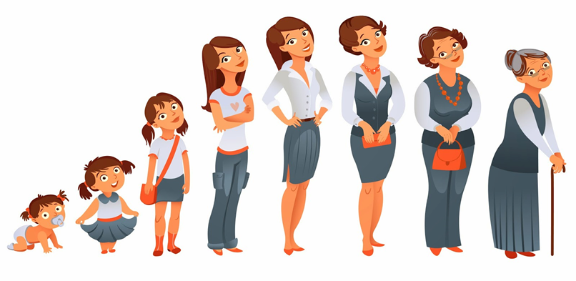

- младенец – девочка – дошкольница – школьница – студентка – мама – бабушка;

- младенец – мальчик – дошкольник – школьник – студент – папа – дедушка.

Физкультминутка
Кто живет у нас в квартире?
Раз, два, три, четыре, (Хлопаем в ладоши)
Кто живет у нас в квартире?
Раз, два, три, четыре. Пять, (Прыжки на месте)
Всех могу пересчитать, (Шагаем на месте)
Папа, мама, брат, сестра, (Хлопаем в ладоши).
Кошка Мурка, два котенка, (Наклоны туловища влево - вправо)
Мой сверчок, щегол и я - (Повороты туловища вправо - влево.)
Вот и вся моя семья. (Хлопаем в ладоши)
Игра: Скажем наоборот.
Старший - младший
Большой - маленький
Молодой - старый
Старше – младше
Игра «Кто ты мне?»- Все члены семьи связаны друг с другом как будто невидимыми ниточками – родственными отношениями. Сейчас мы проверим, знаете ли вы кто в семье кому и кем приводится. Я буду бросать мяч и задавать вопрос, а вы бросаете мяч мне назад и отвечаете на вопрос.
• Я тебе мама, значит ты мне (сын, дочь)
• Я тебе бабушка – ты мне (внук, внучка)
• Я тебе сестра – ты мне (брат, сестра)
• Я тебе тётя – ты мне (племянник, племянница)
• Я тебе жена – ты мне (муж)
Игра: Ответим на вопросы.
- У кого добрые глаза? (У бабушки)
- У кого сильные руки? ( У папы)
- У кого ласковые руки? (У мамы)
- У кого веселые глаза?
- У кого крепкие ноги?
- У кого умная голова?
Воспитатель. Предлагаю вам подумать, как вы поступите в различных ситуациях, что предпримите. Надо быть готовым найти правильный выход из любой ситуации. Мы сейчас потренируемся в этом.
Ситуации:
1. Мама заболела. (Мы даем ей таблетку).
2. День рождения мамы. (Дарим ей цветы).
3. Как я решил с мамой не ссорится. (Я не стал ей грубить и стал слушаться).
4. Чем можно радовать маму? (Получать хорошую отметку или помочь ей в каких-либо делах, уделить внимание).
5. Почему мама поздно ложится спать? (У мамы много дел и забот. Ей нужно чаще помогать.)
Молодец!
Воспитатель. Как хорошо, когда у человека есть дружная семья. А если в семье все заботятся друг о друге и любят друг друга, то в такой семье всегда живут мир, дружба и любовь.
Воспитатель. Что бы вы хотели пожелать каждому члену семьи? (Здоровья, радости, благополучия).
Семья – это счастье, любовь и удача.
Семья – это летом поездки на дачу.
Семья – это праздник, семейные даты,
Подарки, покупки, приятные траты,
Рожденье детей. Первый шаг, первый лепет.
Мечты о хорошем, волненье и трепет.
Семья – это труд, друг о друге забота.
Семья – это много домашней работы.
Семья – это важно! Семья – это сложно!
Но счастливо жить одному невозможно,
Всегда будьте вместе, любовь берегите,
Обиды и ссоры подальше гоните,
Хочу, чтоб про вас говорили друзья,
Какая хорошая ваша семья!
- А наша передача подошла к концу. Спасибо участникам передачи «Моя семья».

- ЛЕПКА « Божья коровка»

- Ребята, какое сейчас время года?
- Какие изменения происходят в природе весной?
- С приходом весны и лета в природе появляется очень много разных насекомых.
- Каких вы знаете насекомых? (кузнечики, мухи, комары, жуки, бабочки, пчелы, пауки и др.).
- На прогулке можно встретить маленьких красных жучков, с черными точками.
- У этих маленьких жучков очень привлекательная яркая внешность. Их раскраска запоминается с первого взгляда. Их круглая спинка окрашена в красный, оранжевый или желтый цвет и покрыта точечными пятнышками. Точек может быть разное количество (от 1 до 30). Чаще всего встречается семиточечная коровка. У нас их называют «божья коровка». Почему жуков называют божьими? Божий, значит, кроткий, безопасный. А почему коровка, если она жук? Когда она сидит на ладони человека спокойно, она безопасна. А стоит ее немного прижать, насекомое выделяет желтое «молочко», жидкость. Поэтому ее и назвали божьей коровкой.
- Давайте рассмотрим этих жучков

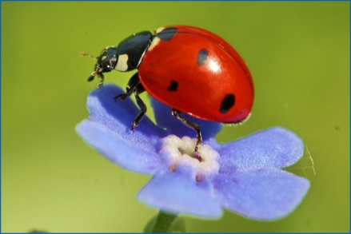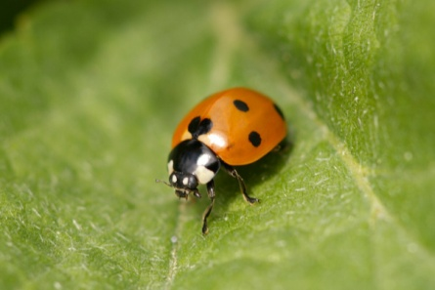
- Какой формы тело у жучка? (выпуклое округлое тело).
- Какого цвета спинка у божьей коровки? (Ярко-красная или оранжевая спинка, украшенная черными точками).
- У божьей коровки есть голова, тело, крылья.
- Сколько у коровки лапок? (Шесть лапок).
Жучки очень быстро бегают по растениям и могут перелетать на большие расстояния. Они приносят большую пользу, поедают тлю и других вредителей.
- А может ли один жучок справиться со всей армией тли, которая напала на деревья?
- Что же нам делать? (вылепить еще жучков).
Физкультминутка
Мы божьи коровки (прыжки)
Быстрые и ловкие (бег на месте)!
По травке сочной мы ползем (волнообразные движения руками),
А после в лес гулять пойдем (идем по кругу).
В лесу черника (тянемся вверх) и грибы (приседаем)…
Устали ноги от ходьбы (наклоны)!
И кушать мы давно хотим (гладим животик)…
Домой скорее полетим («летим» на свои места)!

ИТАК, приступаем к лепке Божьей коровки ( можно воспользоваться презентацией
« Лепка божьей коровки» на сайте детсада)

